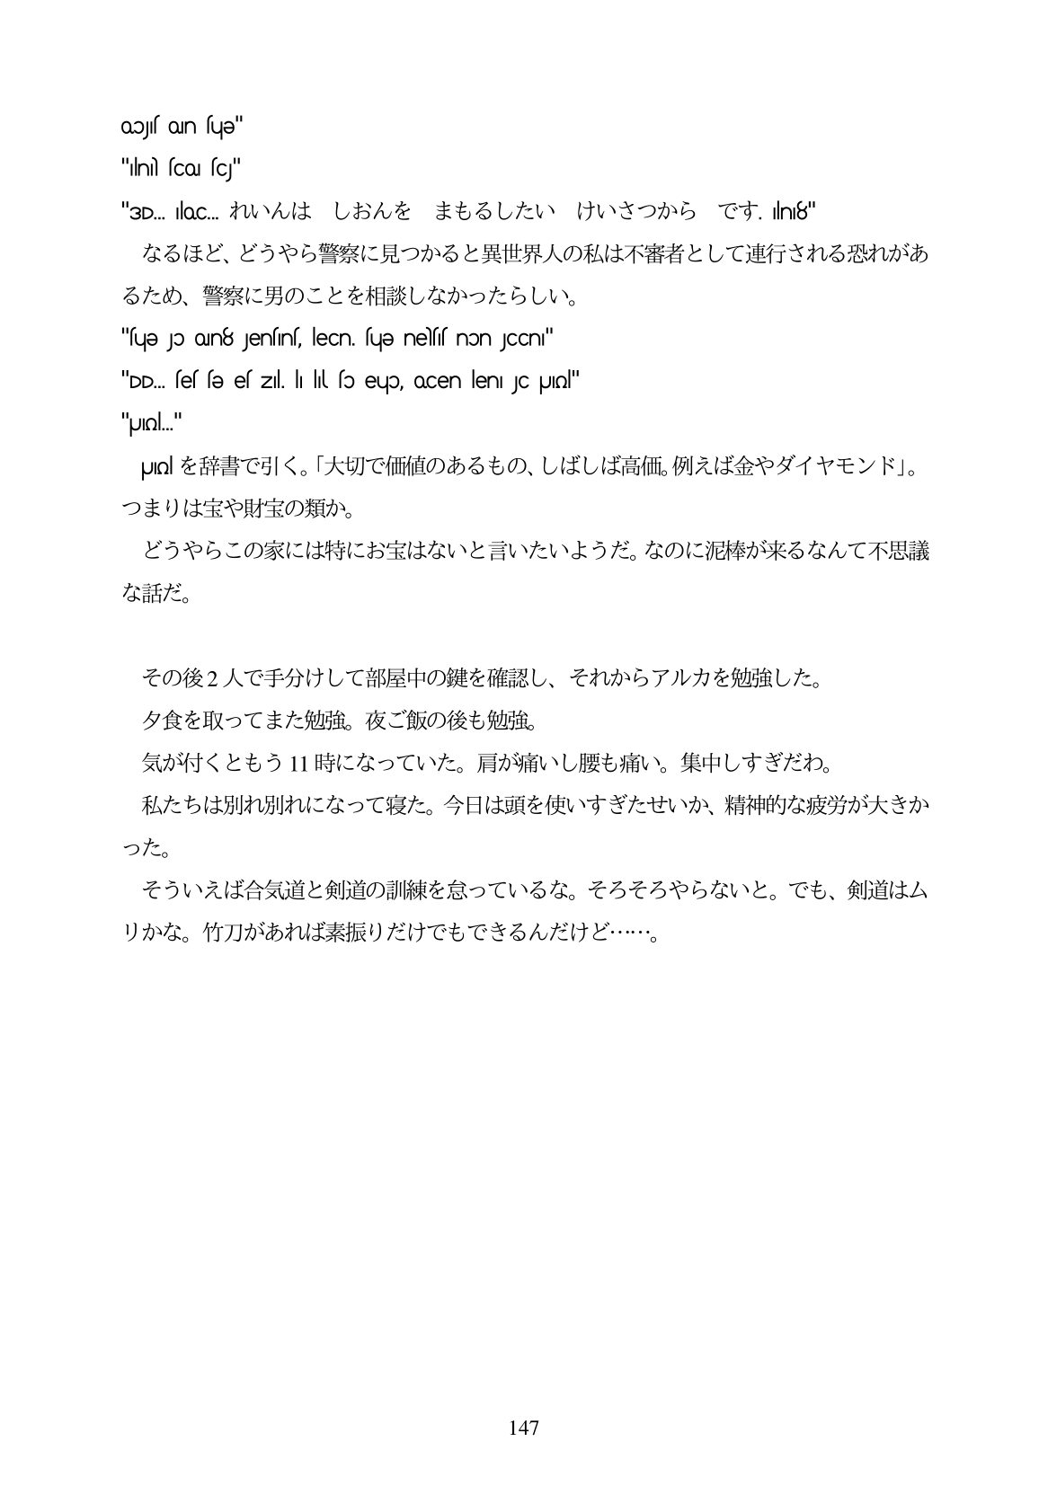

OɔJIs On suƏ"

"ilnì sco sc"

"3D. loc.れいんは しおんを まもるしたい けいさつから です。lm8" なるほど、どうやら警察に見つかると異世界人の私は不審者として連行される恐れがあ

るため、警察に男のことを相談しなかったらしい。

"sue o oln8 Jensins, lecn. sue nelsis non JCCni"

"DD... feffe ef zil, li lil fo eup, ocen leni JC puIQl"

"JIol." polを辞書で引く。「大切で価値のあるもの、しばしば高価。例えば金やダイヤモンド」。

つまりは宝や財宝の類か。 どうやらこの家には特にお宝はないと言いたいようだ。なのに泥棒が来るなんて不思議

な話だ。

その後2人で手分けして部屋中の鍵を確認し、それからアルカを勉強した。 夕食を取ってまた勉強。夜ご飯の後も勉強。 気が付くともう11時になっていた。肩が痛いし腰も痛い。集中しすぎだわ。 私たちは別れ別れになって寝た。今日は頭を使いすぎたせいか、精神的な疲労が大きか った。 そういえば合気道と剣道の訓練を怠っているな。そろそろやらないと。でも、剣道はム リかな。竹刀があれば素振りだけでもできるんだけど...。

147